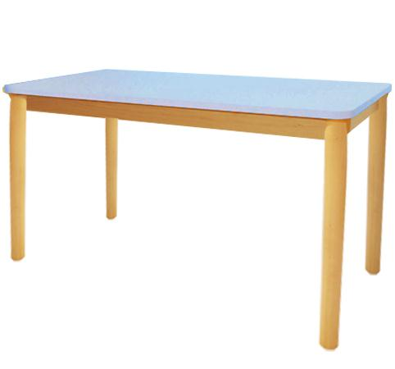
Descrizione:
Tavolo rettangolare, piano in bilaminato idrofugo,
spessore 22 mm, in classe E1, privo di formaldeide,
con superficie antigraffio di facile pulitura e bordatura
in ABS.
Struttura in legno massello di faggio verniciato
trasparente.
Piano disponibile in vari colori.
Codice: RT0103X
Categoria: Tavoli rettangolari
Tipi di scuola: nido, materna, adulto

